

赋予安装权限



进行安装操作

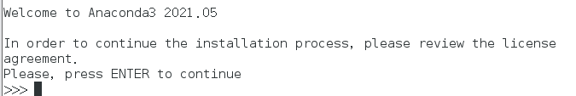

按下回车

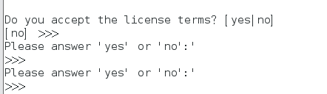

一直按回车，直到出现这个界面后，输入yes



切记，一定要输入自定义路径，输入完后回车



等待安装

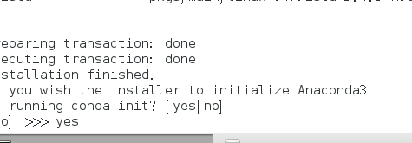

输入yes

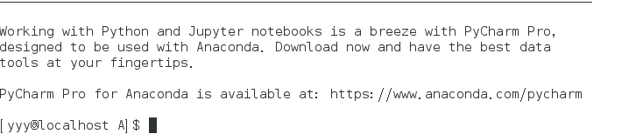

安装成功。



执行这个语句



在最后一行添加这个路径(根据自己实际情况)，用来配置环境变量。

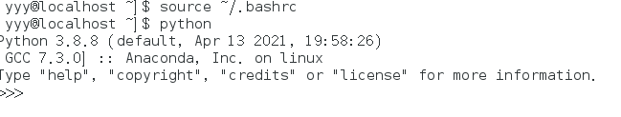

用以更新配置，成功把环境变量导入其中

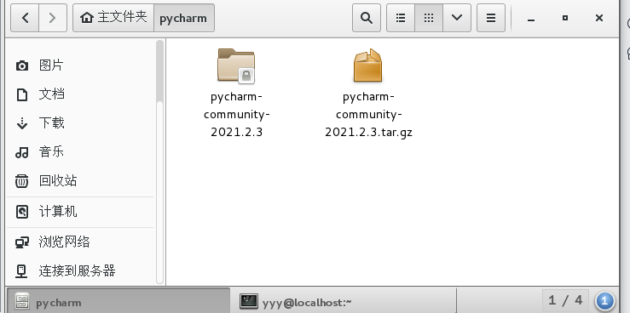

解压pycharm

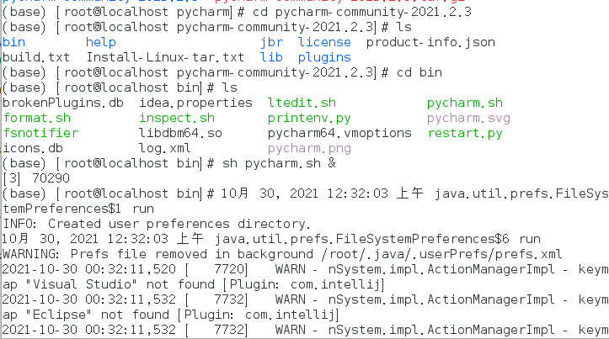

进入到指定文件夹后，执行这个程序

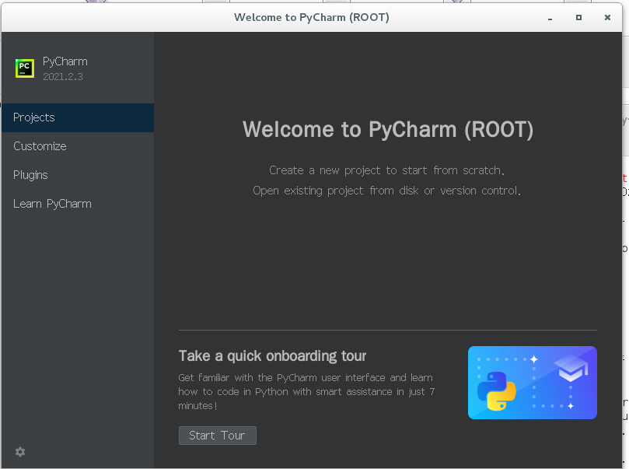

成功

为了创建快捷方式，首先在初始目录下，输入此语句

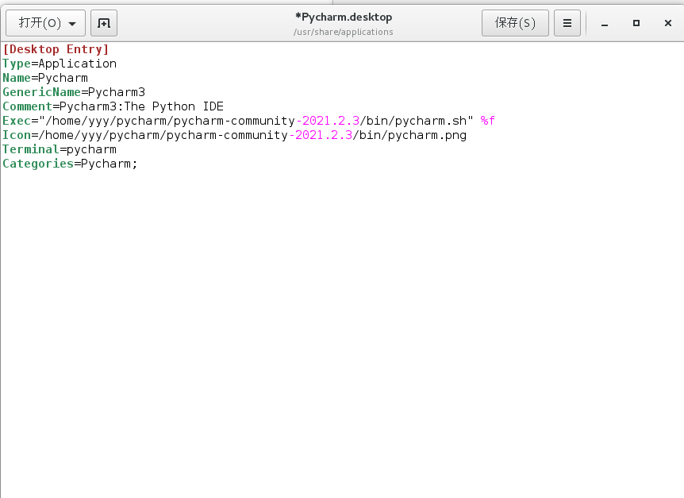

然后在弹出来的一个窗口，输入以上内容。

其中的Exec和Icon是你的pycharm.sh和pycharm.png两个文件的路径。具体可以通过打开你下载的pycharm的解压包里面的bin文件查看两个文件的属性。

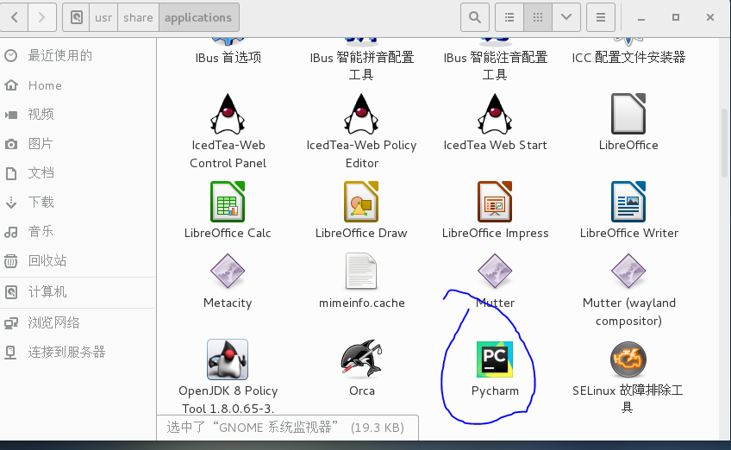

到usr/share/application下找到pycharm图标，然后复制到桌面即可。（如果没有图标，大概率是你的路径添加不对。

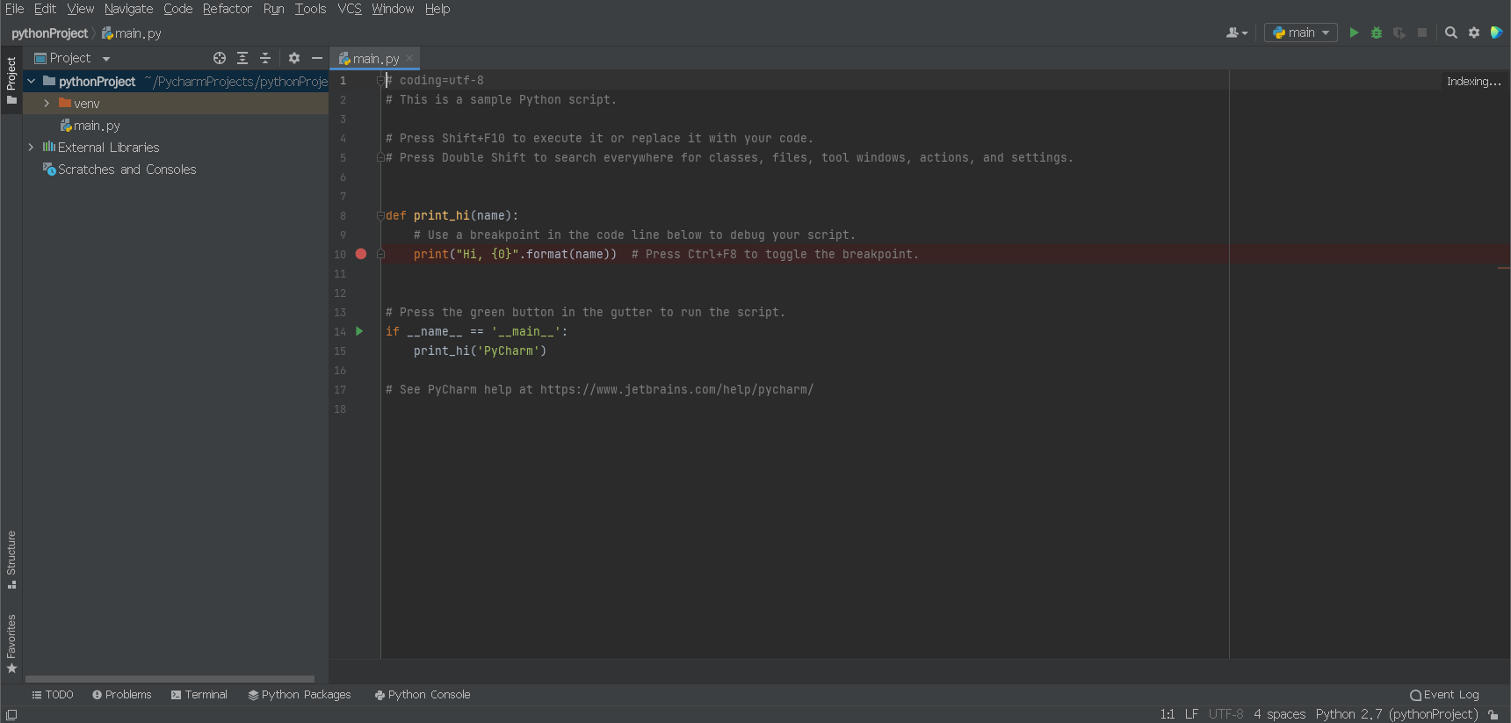

接着打开pycharm，建立一个新的project，进入到以下界面。

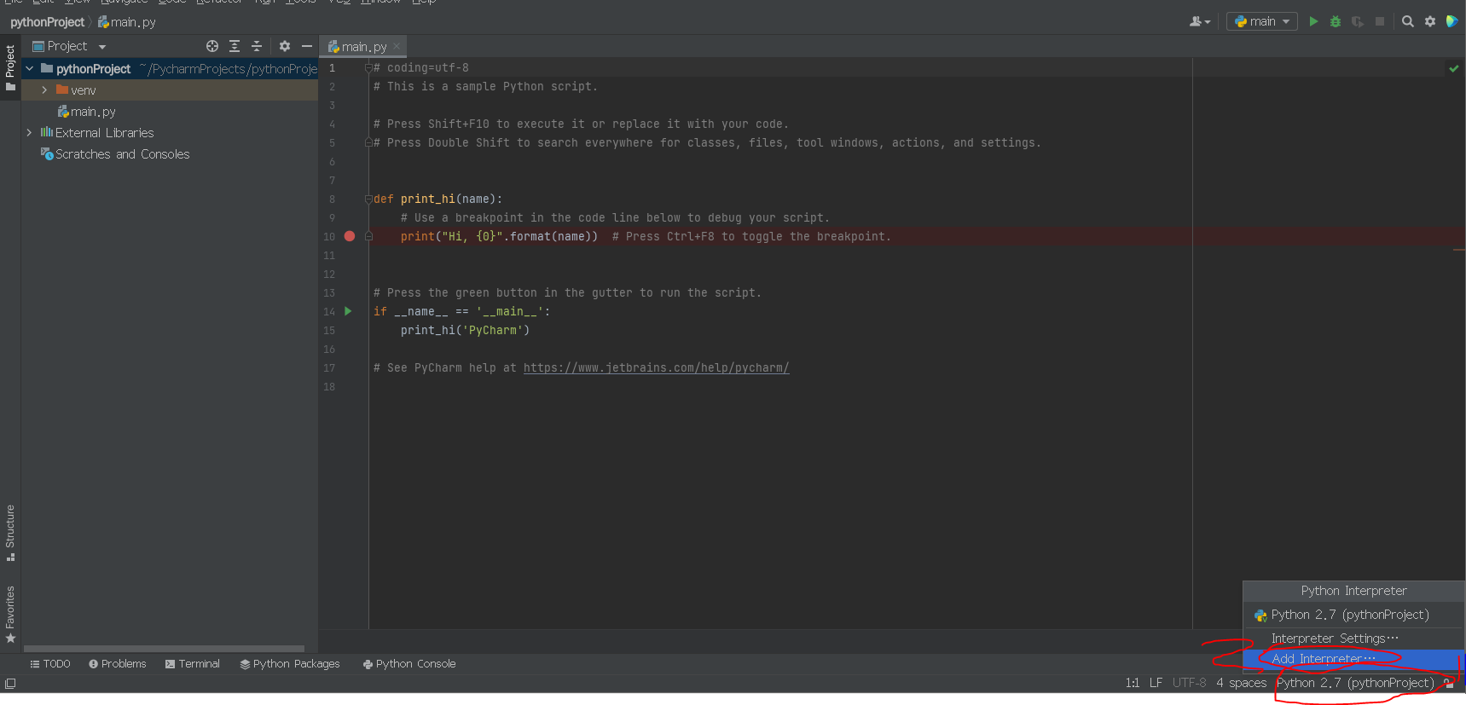

按照顺序打开

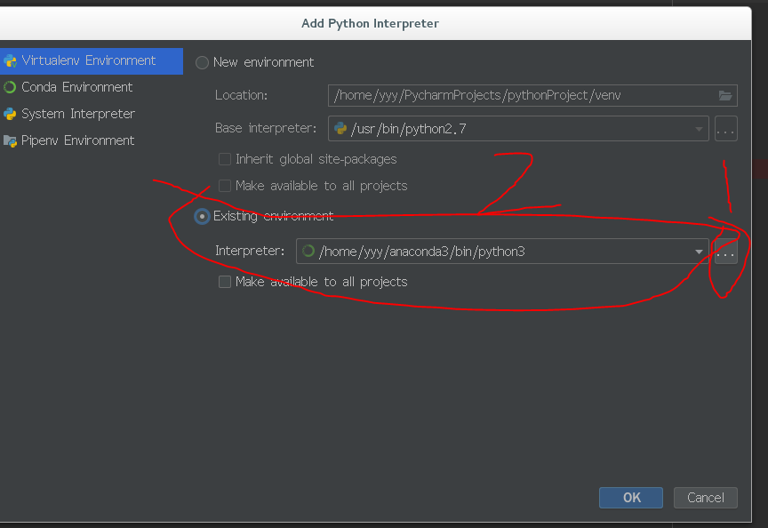

按照顺序，以次设置路径(安装anaconda的目的就是为了能够很好的运用其中的库)。

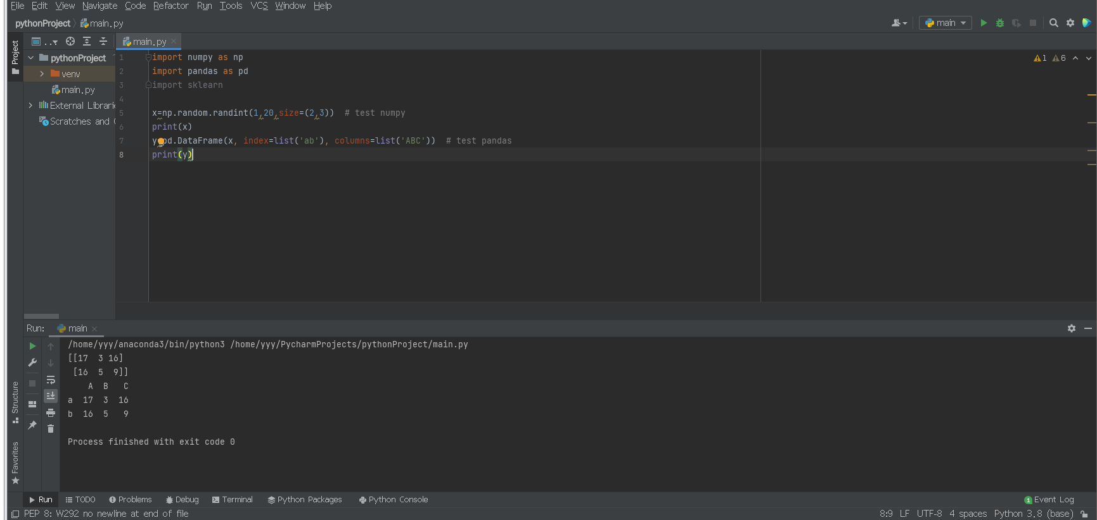

配置完成后，进行测试